Методическая разработка

Структура курсовой работы

I. ОБЩИЕ ПОЛОЖЕНИЯ

Курсовая работа является одной из форм аудиторной и внеаудиторной самостоятельной работы студентов по дисциплине, реализуемой в письменной форме, в том числе с использованием информационно-коммуникационных технологий.
Курсовая работа отражает степень освоения студентами учебного материала конкретных разделов (тем) дисциплин (в форме развернутых ответов по вопросам, раскрытия понятий, выполнения упражнений, решения практических задач и др.)
Целью выполнения курсовой работы, содержащей комплект заданий, является овладение навыками решения типовых расчетных или ситуационных задач, формирование учебно-исследовательских навыков, закрепление умений самостоятельно работать с различными источниками информации.
Содержание заданий курсовых работ охватывает основной материал соответствующих разделов (тем) дисциплин. Контрольные задания разрабатываются по многовариантной системе. Варианты контрольных работ формируются с учетом соблюдения их равноценности по объёму и сложности.
Содержание заданий курсовых работ и требования к их выполнению разрабатываются преподавателями дисциплины. Подготовка курсовых работы осуществляется под методическим руководством преподавателя, ведущего семинарские, практические занятия по соответствующей дисциплине (модулю).
Оценка курсовых работ студентов осуществляется в ходе текущего контроля успеваемости студентов.
Требования к выполнению курсовой работы:
- четкость и последовательность изложения материала;
- наличие обобщений и выводов, сделанных на основе изучения информационных источников по данной теме (в случае необходимости);
- правильность и полнота решения имеющихся в задании практических задач;
- использование современных способов поиска, обработки и анализа информации;
- самостоятельность выполнения и грамотность оформления материала.

II. ПОРЯДОК ВЫБОРА ВАРИАНТА КУРСОВОЙ РАБОТЫ

Каждый студент выполняет один вариант курсовой работы, который соответствует последней цифре номера его зачетной книжки (см. табл. 1). курсовой работы, выполненные не по своему варианту, к защите не допускаются.
III. ТРЕБОВАНИЯ К СТРУКТУРЕ КУРСОВОЙ РАБОТЫ
Структура темы должна быть логичной, изложение отдельных разделов (параграфов) должно быть конкретным и подчинено раскрытию темы в целом, все негативные вопросы взаимосвязаны.
Курсовая работа должна содержать следующие разделы:
- титульный лист;
- содержание (план работы);
- основную часть;
- список использованных источников литературы;
- приложения (при необходимости)
В работу вкладывается отчет о проверке контрольной работы в системе «Антиплагиат», подписанный научным руководителем
1. Титульный лист. Образец титульного листа приведен в приложении 1;
2. Содержание представляет собой перечень приведенных разделов и подразделов. Последовательно перечисляются заголовки всех разделов и подразделов с указанием номера страницы, на которой размещается начало соответствующего материала.
3. Основная часть состоит как правило из теоретической и практической частей, включающей ситуационную задачу. В теоретическом вопросе необходимо:
- указать источники информации для анализа по исследуемому вопросу.
- проанализировать теоретические подходы по организации аналитической работы по выбранным вопросам.
- рассмотреть методические аспекты анализа по выбранному направлению исследования.
- обобщить итоги проведенного исследования и сформулировать выводы.
В ряде случаев для выполнения задания в контрольной работе автор привлекает цифровые данные из справочников, монографий, официальных сайтов регулирующих органов, сайтов аналитических и информационных агентств и др. Подобные данные могут быть представлены в табличном виде или в виде графиков и диаграмм. Приводимый в работе статистический материал должен быть тесно увязан с текстом и использоваться автором работы для анализа и обобщения.
4. Список использованных источников. Желательно, чтобы на каждый источник списка использованной литературы в тексте имелась ссылка. Список литературы должен состоять, как минимум, из 10 наименований. При этом, чем больше будет в работе использовано библиографических источников, тем о более серьезной проработке исследуемой проблемы это будет свидетельствовать. При формировании списка литературы следует обратить особое внимание на правильное оформление названий нормативно-правовых актов, с указанием их последней редакции.
Во введении, общим объемом 1-2 страницы, необходимо:
- обозначить проблему, которую решает проект
- обосновать актуальность выбранной темы (обосновывается значимость выбранной темы),
- определить цель работы (в соответствии с названием работы),
- определить задачи, подлежащие решению в процессе написания работы.
В 1части необходимо изложить теоретические основы, концепции и принципы, которые, по мнению автора, позволят решить поставленные задачи. Особое внимание следует обратить на критическое осмысление излагаемого материала. На основе сравнения и сопоставления различных точек зрения необходимо обосновать свой собственный подход к решению рассматриваемых проблем. Если требуется, можно провести анализ существующих теоретических положений, обосновать и аргументировано выбрать наиболее подходящие концепции и теории.
Во 2 части необходимо представить практические результаты, полученные в результате экспериментов, опросов и т.д., описание полученного продукта, если возможно, описание процесса изготовления полученного продукта.
В заключении приводятся основные выводы, обозначается образовательная ценность работы для автора. В заключении, так же, как и во введении, не допускается наличие таблиц, графиков, ссылок на литературу.
В состав списка литературы включается вся литература, изученная в процессе написания работы.

IV. ТРЕБОВАНИЯ К ОФОРМЛЕНИЮ КУРСОВОЙ РАБОТЫ
Курсовая работа оформляется в соответствии с ГОСТ Р 7.0.5-2008 (Библиографическая ссылка); ГОСТ 7.32-2001 в ред. Изменения № 1 от 01.12.2005, ИУС № 12, 2005) (Отчет о научно-исследовательской работе); ГОСТ 7.1 -2003 (Библиографическая запись. Библиографическое описание. Общие требования и правила составления).
Контрольная работа должна быть выполнена с использованием компьютера на одной стороне листа белой бумаги формата А4 через полтора интервала. Цвет шрифта должен быть черным, шрифт - Times New Roman, размер 14, полужирный шрифт не применяется. При печати текстового материала следует использовать двухстороннее выравнивание по ширине.
Объем курсовой работы – 15-20 страниц (без приложений).
Текст работы следует печатать, соблюдая следующие размеры полей:
правое - 10 мм,
левое - 30 мм,
верхнее - 20 мм,
нижнее - 20 мм.
Страницы курсовой работы следует нумеровать арабскими цифрами, соблюдая сквозную нумерацию по всему тексту. Номер страницы проставляют в центре нижней части листа без точки. Титульный лист включается в общую нумерацию страниц работы, но номер на нем не указывается.
«НАЗВАНИЕ ГЛАВЫ», «СПИСОК ИСПОЛЬЗОВАННЫХ ИСТОЧНИКОВ», служат заголовками структурных элементов курсовой работы. Заголовки структурных элементов следует располагать в середине строки без точки в конце и печатать прописными (заглавными) буквами, не подчеркивая.
Параграфы должны быть пронумерованы арабскими цифрами в пределах всей работы и записываться с абзацного отступа. После номера параграфа ставится точка и пишется его название.
Заголовки параграфов печатаются строчными буквами (кроме первой прописной). Заголовок параграфа должен точно соответствовать его наименованию в плане работы. Начало нового параграфа можно поместить на той же странице, на которой окончился предыдущий пункт (но не в самом низу страницы).
При написании текста можно использовать только общепринятые сокращения и условные обозначения.
Качество курсовой работы повышается в условиях способности автора визуализировать информацию в виде графиков, схем, диаграмм и таблиц.
Графики, схемы, диаграммы располагаются в работе непосредственно после текста, имеющего на них ссылку (выравнивание по центру страницы). Название графиков, схем, диаграмм помещается под ними, пишется без кавычек и содержит слово Рисунок без кавычек и указание на порядковый номер рисунка, без знака №. При этом обязательным является наличие сноски на источник происхождения данных, представленных на рисунке, в качестве которого могут выступать авторские разработки (расчеты), либо источник, указанный в списке используемой литературы с указанием номера страницы/номеров страниц, откуда взяты данные, а также единиц измерения и периода, к которому они относятся.
Примеры оформления рисунков с учетом указанных требований
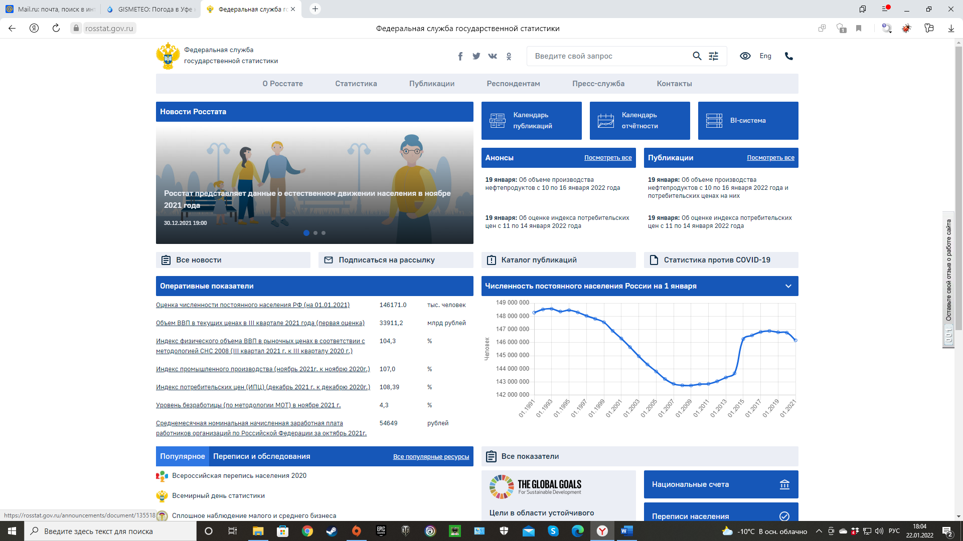

Рисунок 1 – Скрин главной страницы официального сайта Федеральной службы государственной статистики
Таблицы в тексте работы располагаются непосредственно после текста, имеющего на них ссылку (выравнивание по центру страницы). Таблицы нумеруются арабскими цифрами сквозной нумерацией в пределах всей работы. Таблицы нумеруются и их названия проставляются сверху. Знак «№» перед номером таблицы не используется. После номера таблицы точка не ставится. К представленным в таблице данным должны быть указаны единицы измерения, период к которому они относятся, а также источник их происхождения, в качестве которого могут выступать авторские разработки (расчеты), либо источник, указанный в списке используемой литературы с указанием номера страницы/номеров страниц, откуда взяты данные. Если все представленные в таблице данные имеют одну единицу измерения, то она указывается в скобках над таблицей справа с использованием предлога «в» (в процентах, в тыс. руб. и т.п.). Если же данные таблицы имеют разные единицы измерения, то они указываются в заголовках строк или столбцов.
Ширина таблицы должна соответствовать ширине основного текста. При ее превышении таблицу следует размещать в «альбомном» формате страницы или выносить в приложения.
По возможности таблицу следует умещать на одной странице (допускается уменьшение шрифта в тексте таблицы до 10-12 размера). Если же таблица переносится на следующую страницу, то ее порядковый номер и название помещаются над первой частью таблицы, а на следующей странице делается надпись: «Продолжение таблицы 3».
При переносе таблицы на следующую страницу не допускается отделение ее названия от самой таблицы, а также отделение ее «шапки». Таким образом, перенос таблицы на следующую страницу возможен только, если на первой странице остается ее название, «шапка» и минимум одна строка.
Примеры оформления таблиц с учетом указанных требований представлены ниже.
Таблица 2 – Динамика ВВП за 2016-2020 гг. (в постоянных ценах, млрд. руб.)

Годы | 2016 | 2017 | 2018 | 2019 | 2020
Объём ВВП | 85616,1 | 87179,3 | 89626,6 | 91448,7 | 88749,8

Источник: составлено автором по данным официального сайта Росстата

Пример оформления ссылки на литературный источник:
«Банковская форма кредита наиболее распространенная форма, поскольку именно банки чаще всего предоставляют свои ссуды субъектам, нуждающимся во временной финансовой помощи». [5, С. 213]
При этом рекомендуется при включении в текст реферата цитат, изложении точек зрения ученых, использовании заимствованных из литературных источников статистических данных и т.п., делать сноски на содержащие их источники.
Если в тексте курсовой работы используется дословная цитата из соответствующего источника, то цитируемый текст заключается в кавычки, после которых указывается номер сноски.

Оформление списка использованных источников
Описание нормативных документов
- Конституция Российской Федерации: офиц. текст. – М.: Ось-89, 2010. – 25с.
- Бюджетное послание Президента Российской Федерации Федеральному Собранию Российской Федерации от 13.06.2013 «О бюджетной политике в 2014 - 2016 годах». Источник публикации: СПС КонсультантПлюс: Версия Проф.
- Федеральный закон от 17.08.95 № 147-ФЗ «О естественных монополиях». - Собрание законодательства Российской Федерации. – М., 1995, № 34, ст. 3426.
Описание произведения одного, двух, трех и более авторов
- Лебедев А.Н. Экономический механизм и структурные изменения в управлении организациями. Монография. – М.: Изд. Государственного университета Министерства финансов Российской Федерации, 2016. – 230 с.
- Швандар Д.В. Экономика предприятия (фирмы). / Д.В. Швандар, В.Я. Горфинкель, А.И. Базилевич. – М.: Проспект, 2016. – 640 с.
Описание неопубликованных документов:
- архивных источников
- Государственный архив Российской Федерации (далее: ГА России). Ф. 102. Оп. 242. Д. 213. Л.7.
- Научно-исследовательский отдел рукописей Российской государственной библиотеки (далее: НИОР РГБ). Ф. 546. Кор. 25. Д. 2. Л.10.
Описание книги на иностранном языке
- Graham Robert J. Creating an environment for succesful project. – San-Francisco: Jossey-Bass, 2015. – Р. 435.
Описание статей из газет и журналов
- Ткачева Т. Шире профиль. // Российская газета. – 2016 от 21 апреля, с. 2.
- Снегирев А.Ю. Управление реализацией инновационных проектов государственного значения. // Финансовый журнал. – 2016, № 2. – С. 32-38.
Описание статей из сборников
1. Черных Н.В., Юрина Е.И. Управление диверсифицированными предприятиями на современном этапе развития экономики (на примере ЗАО «АК АЛРОСА»). // Сборник научных статей в трех частях. Международная научно-практическая конференция «Актуальные вопросы управления и развития экономики». Выпуск 1. Часть 3. – М.: КНОРУСС, 2016. – С. 187-192.
Библиографические ссылки на электронные ресурсы
- Федеральная служба государственной статистики. О промышленном производстве в 2016 году. http:// www.gks.ru.
- Иванов П.И. О перспективах развития современной российской экономики. http:// www.gks.ru.
- Деньги, кредит, банки. Денежный и кредитный рынки : учебник и практикум для вузов / Г. А. Аболихина [и др.] ; под общей редакцией М. А. Абрамовой, Л. С. Александровой. — 2-е изд., испр. и доп. — Москва : Издательство Юрайт, 2015. — 436 с. // ЭБС Юрайт [сайт]. — URL: https://ez.el.fa.ru:2428/bcode/450516

Федеральное государственное образовательное бюджетное
учреждение высшего образования
«Финансовый университет при Правительстве Российской Федерации»

Уфимский филиал Финуниверситета

КУРСОВАЯ РАБОТА

«ТЕМА РАБОТЫ»

Работу выполнил (а)
студент группы ….

ФИО (в родительном падеже)

Руководитель работы ФИО,
преподаватель (предмет)

Уфа 2024

